**2021届重庆市杨家坪中学高二下学期物理第二次月考试题**

总分：100分；考试时间：75分钟；命题人：周婷婷；审题人：徐莉；校题人：陈霞

1. **选择题：共43分。其中，第1~7为单选题，8~10为多选题。**

**(一)单项选择题：本题共7小题，每小题4分，共28分。在每小题给出的四个选项中， 只有一项是符合题目要求的。**

1．下列说法正确的是（ ）

A．一般物体的热辐射强度只与物体的温度有关

B．黑体只吸收电磁波，不反射电磁波，所以黑体看上去一定是黑的

C．在黑体辐射的实验规律图中，一定温度下，黑体辐射强度有一个极大值

D．在黑体辐射的实验规律图中，温度升高时，黑体辐射强度的极大值向波长增大的方向移动

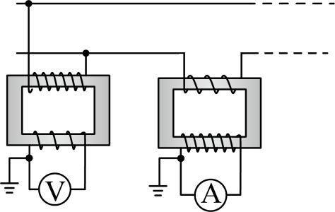2．如图所示，在某一输电线路的起始端接入两个互感器，原、副线圈的匝数比分别为100：1和1：100，已知电压表的示数为22V，电流表的示数为1A，则线路输送的电功率是（　　）

A．220W

B．22kW

C．220kW

D．2200kW

3．如图甲所示，在匀强磁场中有一个n＝10匝的闭合矩形线圈绕轴匀速转动，转轴O1O2垂直于磁场方向，线圈电阻为5Ω，从图甲所示位置开始计时，通过线圈平面的磁通量随时间变化的图像如图乙所示，则(　　)

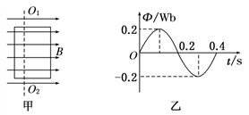

1. 线圈从图示位置转过90°时穿过线圈的磁通量变化最快
2. 在t＝0.2s时，线圈中的感应电动势为零，且电流改变一次方向

C．所产生的交变电流感应电动势的瞬时值表达式为e＝10πsin5πt V

D．线圈转动过程中消耗的电功率为10π2W

4．如图所示，甲图为正弦式交流电，乙图正值部分按正弦规律变化，负值部分电流恒定，丙图为方波式交流电，三个图中的和周期T相同。三种交流电的有效值之比为（　　）

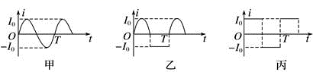

A． B． C． D．

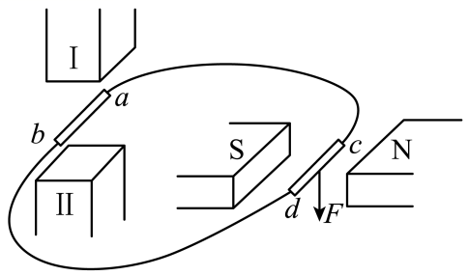5．如图所示，Ⅰ和Ⅱ是一对异名磁极（Ⅰ在上、Ⅱ在下），ab为放在其间的金属棒；金属棒*ab*和金属棒*cd*用导线连成一个闭合回路；当*ab*棒向左运动时，*cd*金属棒受到向下的磁场力，则有（　　）

A．由此可知*d*点电势高于*c*点电势

B．由此可知Ⅰ是S极

C．由此可知Ⅰ是N极

D．当*cd*棒向下运动时，金属棒*ab*不受到向左的磁场力

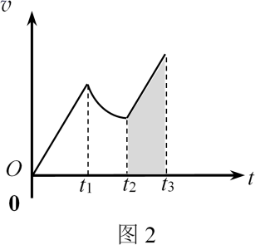6．如图1所示，地面上方高度为*d*的空间内有水平方向的匀强磁场，质量为*m*的正方形闭合导线框*abcd*的边长为*l*，从*bc*边距离地面高为*h*处将其由静止释放，已知*h* > *d* > *l*。从导线框开始运动到*bc*边即将落地的过程中，导线框的*v*-*t*图像如图2所示。重力加速度为g，不计空气阻力，以下有关这一过程的判断正确的是（　　）

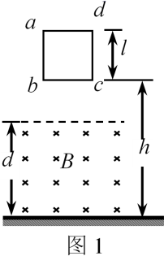A．*t*1~ *t*2时间内导线框受到的安培力逐渐增大

B．磁场的高度可以用图中阴影部分的面积表示

C．导线框重力势能的减少量等于其动能的增加量

D．导线框产生的焦耳热大于

7．如图所示为远距离输电示意图，其中*T*1、*T*2为理想变压器，*r*是输电电阻，灯L1、L2相同且阻值不变，现保持变压器*T*1的输入电压不变，滑片*P*位置不变，当开关S断开时，灯L1正常发光，则（　　）

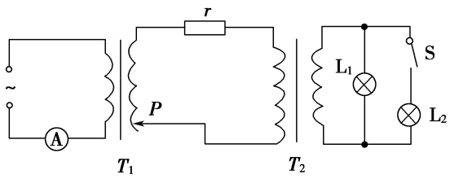A．仅闭合S，灯L1会变亮

B．仅闭合S，*r*消耗的功率会变小

C．仅将滑片*P*下移，*r*消耗的功率会变小

D．仅将滑片*P*上移，电流表示数会变小

**（二）多项选择题：本题共3小题，每小题5分，共15分。在每小题给出的四个选项中， 有多项符合题目要求。全部选对的得5分，选对但不全的得3分，有错选的得0分。**

8．如图所示电路，L是自感系数足够大的线圈，它的电阻可忽略不计，和是两个完全相同的小灯泡，将开关闭合，待灯泡亮度稳定后，再将开关S断开，则下列说法正确的是（　　）

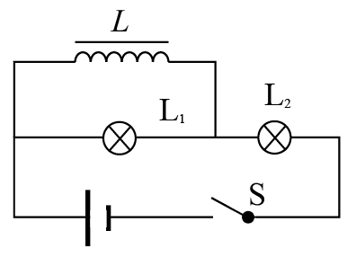A．S闭合瞬间，先亮，后亮，最后两灯一样亮

B．S闭合瞬间，两灯同时亮，以后熄灭，变亮

C．S断开时，灯立即熄灭，亮一下再慢慢熄灭

D．S断开时，两灯都立即熄灭

9．如图所示，两个滑块*M*、*N*位于光滑水平桌面上，其中弹簧两端分别与静止的滑块*N*和挡板*P*相连接，滑块M的质量是滑块N的3倍，而弹簧与挡板的质量均不计。现给滑块*M*以初速度*v*0向右运动，它与挡板*P*碰撞后开始压缩弹簧。在以后的过程中（　　）

A．*M*的速度等于0时，弹簧的弹性势能最大

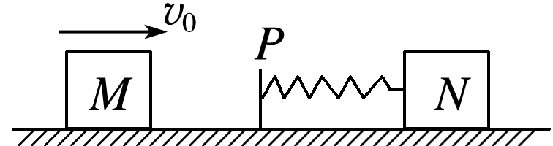B．*M*与*N*具有相同的速度时，两滑块动能之和最小

C．最终*N*的速度为

D．*M*的速度为时，弹簧的长度最短

10．两磁感应强度均为*B*的匀强磁场区域*I*、*III*，方向如图示，两区域中间是宽为*S*的无磁场区域*II*，有一边长为*L*（*L*>*S*）、电阻为*R*的均匀正方形金属线框*abcd*置于*I*区域，*ab*边与磁场边界平行，现拉着金属框以速度*v*向右匀速运动，则（　　）

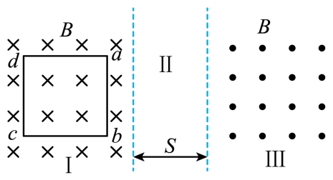

A．当*ab*边刚进入中央无磁场区域*II*时，*ab*两点间电压为

B．当*ab*边刚进入磁场区域*III*时，通过*ab*边的电流大小为，方向由*a*→*b*

C．当*ab*边刚进入*III*区域到*cd*边刚出*I*区域的过程中，拉力大小为

D．当*cd*边刚出*I*区域到刚进入*III*区域的过程中，回路中产生的焦耳热为

**二、非选择题：共57分。第11〜14题为必考题，每个试题考生都必须作答。第15〜16 题为选考题，考生根据要求作答。**

**（一）必考题：共45分。**

11．（6分）采用如图甲所示电路可研究光电效应规律，现分别用*a*、*b*两束单色光照射光电管，得到光电流*I*与光电管两极间所加电压*U*的关系图象如图乙所示。

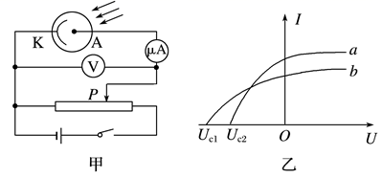

（1）实验中当灵敏电流表有示数时将滑片*P*向右滑动，则电流表示数一定不会________（选填“增大”“不变”或“减小”）。

（2）照射阴极材料时，________（选填“*a*光”或“*b*光”）使其逸出的光电子的最大初动能大。

（3）若*a*光的光子能量为5eV，图乙中*U*C2=-2V，则光电管的阴极材料的逸出功为____eV。

12．（10分）某小组的同学在做“测量一节干电池的电动势和内阻”的实验，被测电池的电动势约为1.5V，内阻约为1.0Ω。实验室提供了两种电路图（图1，图2），已知实验室除待测电池、开关、导线外，还有下列器材可供选用：

电流表A1：量程0-6mA，内阻约12.5Ω

电流表A2：量程0-0.6A，内阻约0.125Ω

电流表A3：量程0-3A，内阻约0.025Ω

电压表V：量程0-3V，内阻约3kΩ

滑动变阻器*R*：0~20Ω，额定电流2A

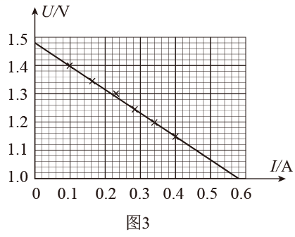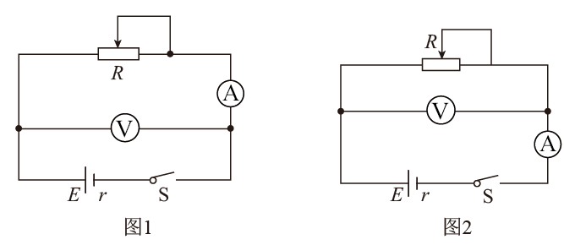  
(1)为了实验更精确，电路图应该选择___________（填：“图1”或“图2”）。

(2)为了使测量结果尽量准确，电流表应选用___________（填写仪器的字母代号）。

(3)正确连接电路并测量后，该组同学根据所获得的6组实验数据，在坐标纸上绘制的反应路端电压随电流变化的*U*-*I*图线，如图3，请据此图线判断被测干电池的电动势*E*=___________V，内阻*r*=___________Ω（结果保留到小数点后两位）。

(4)由于电表内阻的影响，电压表和电流表的测量值可能与“电池两端电压”和“流过电池的电流”存在一定的偏差。下列分析正确的是___________。

A.电压表测量值偏大 B．电流表测量值偏小

C．电流表测量值偏大 D．电压表量值测偏小

13．（13分）如图甲所示，一圆形线圈面积，匝数，电阻，与电热器*P*连接成闭合回路，电热器电阻，线圈处于磁感应强度周期性变化的匀强磁场中，当磁场磁感应强度按如图乙所示规律变化时，求：

（1）0~0.2s通过电热器的电流大小；

（2）通过电热器电流的有效值。

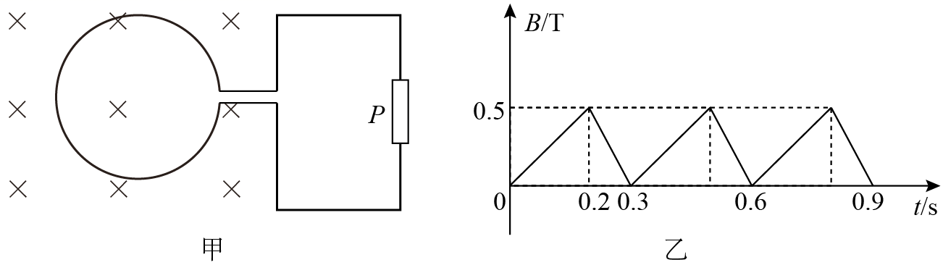

14．（16分）如图所示，足够长的“*U*”形金属导轨平面与水平面成53°，其中*M*N与*PQ*平行且间距为*L*=1m，导轨平面与磁感应强度大小为*B*=1*T*的匀强磁场垂直，导轨电阻不计。质量为*m*=1kg的金属棒*ab*由静止开始沿导轨下滑，导体棒与导轨之间的动摩擦因数*μ*=0.5，并与两导轨始终保持垂直且接触良好，*ab*棒接入电路的部分的电阻为*R*=5Ω，当流过*ab*棒某一横截面的电荷量为*q*=4*C*时，棒的速度大小为*v*=10m/s，则金属棒*ab*在这一过程中（重力加速度大小为g=10m/s'，sin53°=0.8，cos53°=0.6）求：

（1）导体棒*ab*中的电流方向；

（2）下滑过程中的最小加速度；

（3）下滑过程中导体棒上产生的焦耳热*Q*。

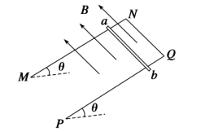

**（二）选考题**【选修3-3】**：共12分。**

15．（单选，4分）下列说法中正确的是 （　　）

A．在较暗的房间里，看到透过窗户的“阳光柱”里粉尘的运动不是布朗运动

B．随着分子间距离增大，分子间作用力减小，分子势能也减小

C．“第二类永动机”不可能制成，是因为它违反了能量守恒定律

D．一定量理想气体发生绝热膨胀时，其内能不变

16．（8分）目前，很多高端轿车的悬挂系统采用了空气悬架，相较传统的弹簧悬架，能大幅提高轿车的舒适性。对于空气悬架，其工作原理可简化为如图所示装置，一个气缸通过阀门连接气泵，气缸内部横截面积为，上方用一个活塞封住，活塞质量，可沿气缸无摩擦地上下滑动，且不漏气，并与一劲度系数为，原长为的轻弹簧相连。活塞上方放置质量为的重物，开始时弹簧恰好处于原长状态，已知大气压强，重力加速度。

（1）求初始状态气缸内气体压强；

（2）若气缸突然上升，要保持重物静止，则需在气缸上升过程中抽出部分气体，试计算所抽出气体在标准大气压下的体积，变化过程中不计温度变化。

